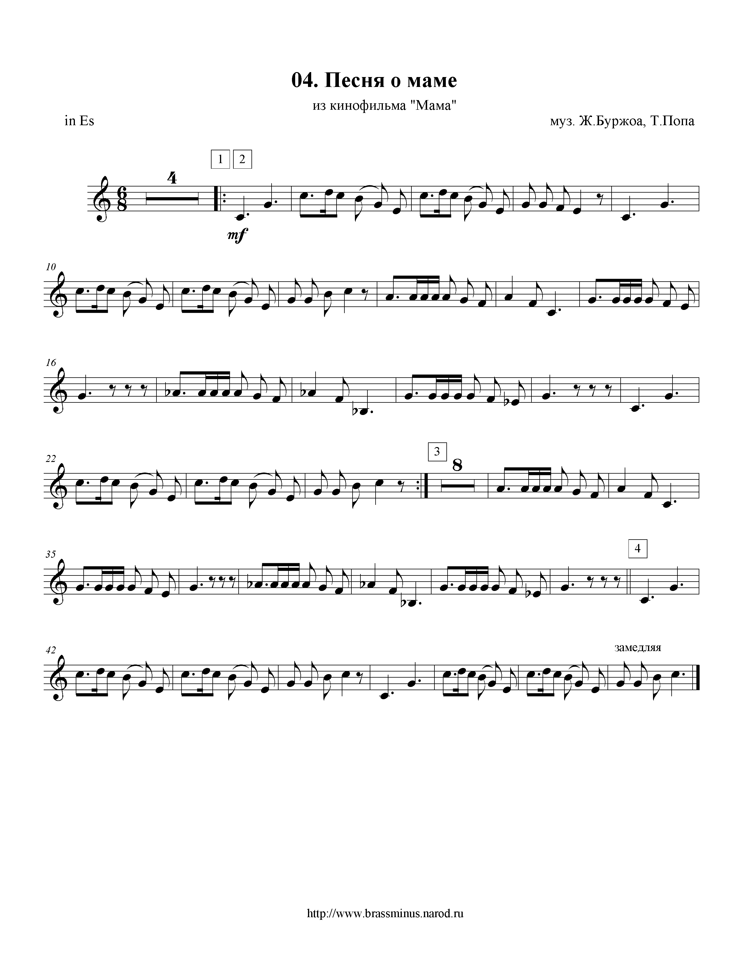

DEMO
BRASSMINUS

